**DAFTAR LAMPIRAN**

(1) (2)

**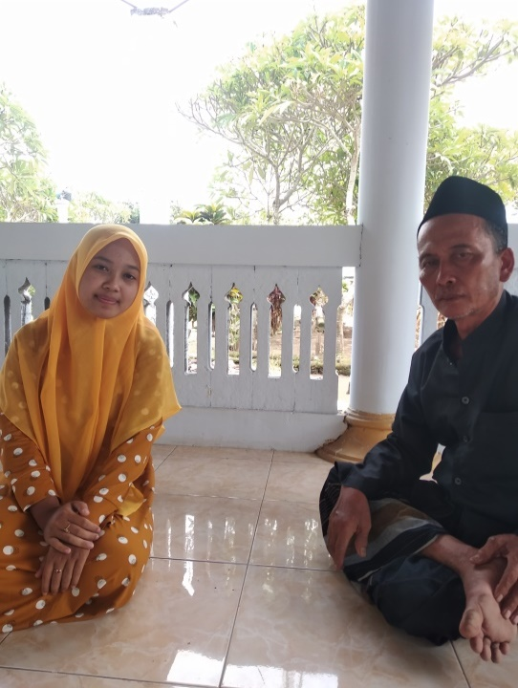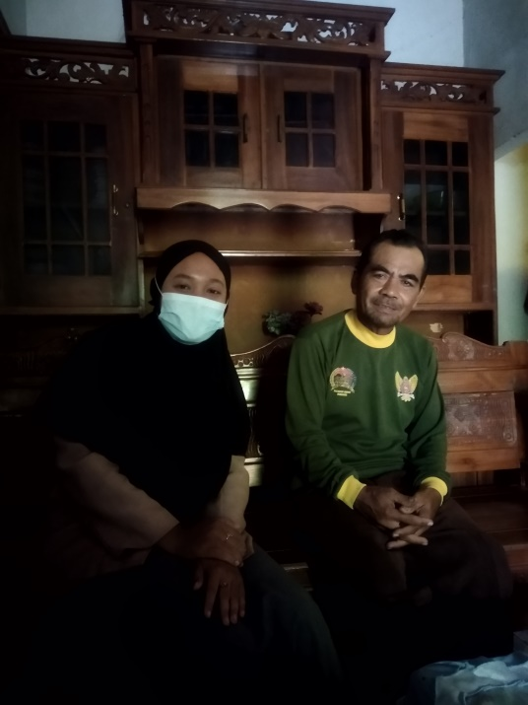 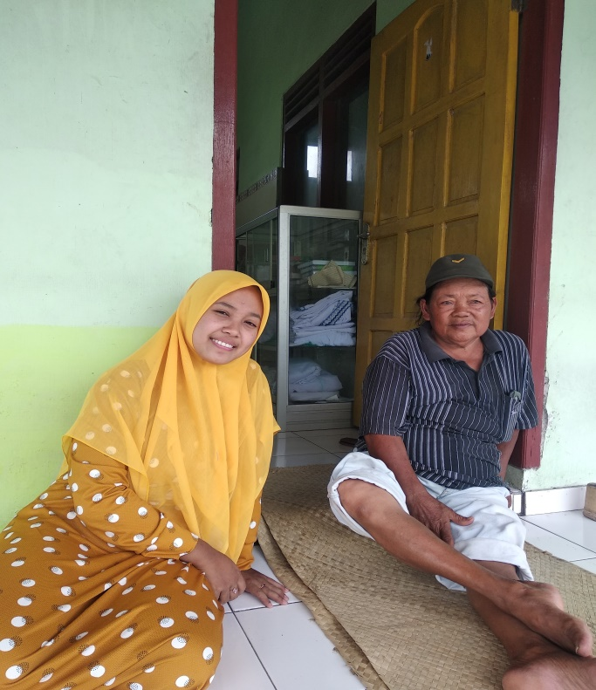  
 (3)**

***( 1) Foto Bersama Dengan Bpk Akad Selaku Juru Kunci Makam Auliya’ Mbah Ageng Pangeran Demang Desa Badal***

***(2) Foto Bersama Dengan Bpk Ahmad Selaku Pengunjung / Peziarah Asal Tulungagung***

***(3) Foto Bersama Dengan Bpk Yono Selaku Tokoh Masyarakat Desa Badal***

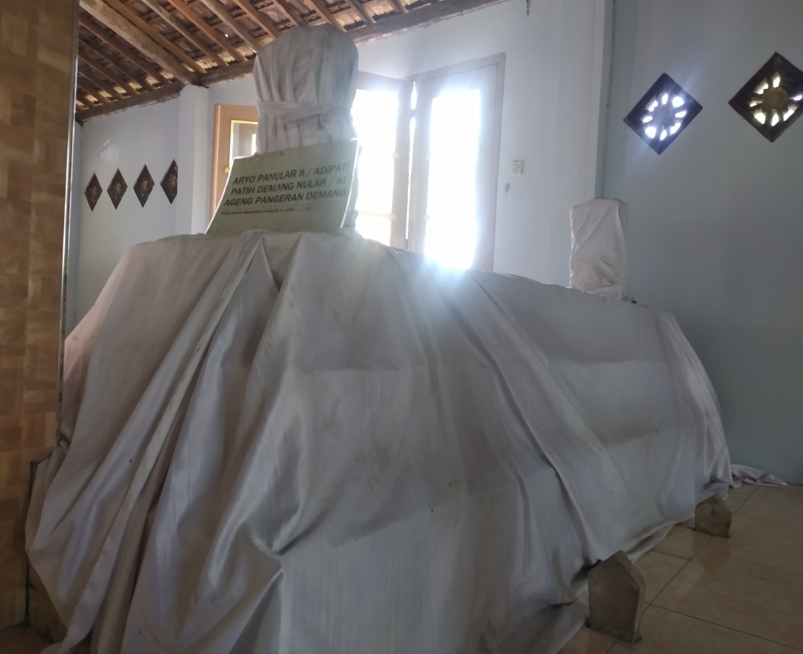

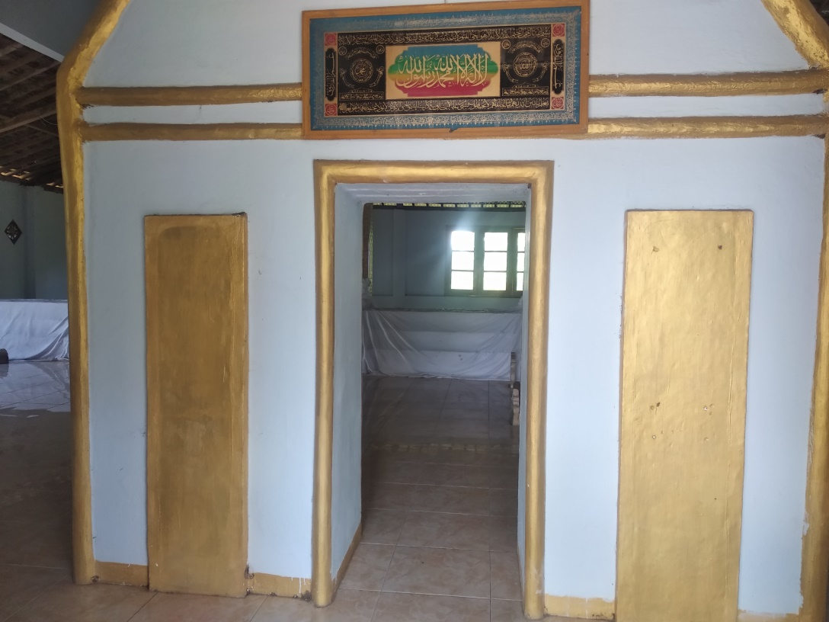

***Foto Makam Auliya’ Mbah Ageng Pangeran Demang Desa Badal Kecamatan Ngadiluwih Kediri***

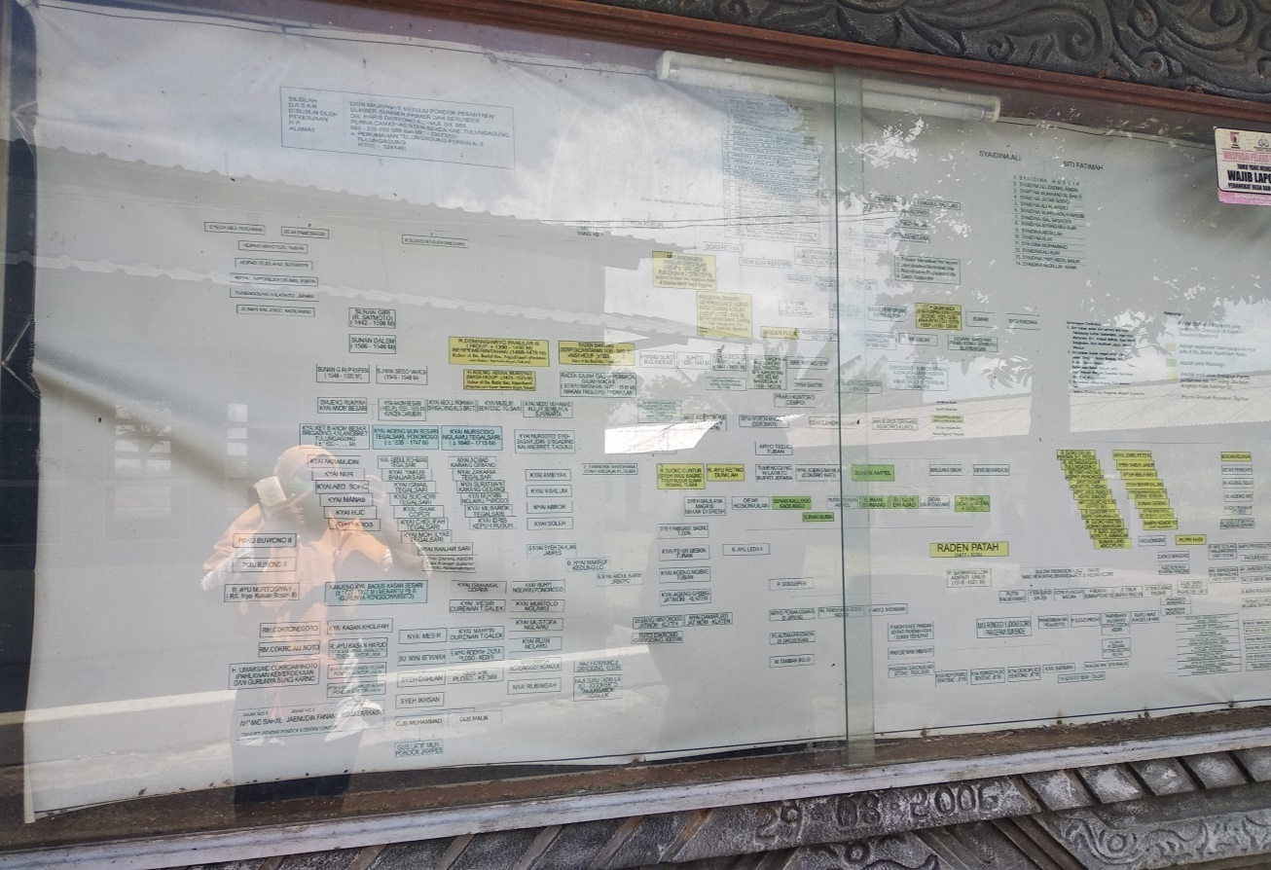

***Foto Papan Nama Silsilah Keturunan Makam Auliya Mbah Agemg Pangeran Demang Di Desa Badal***

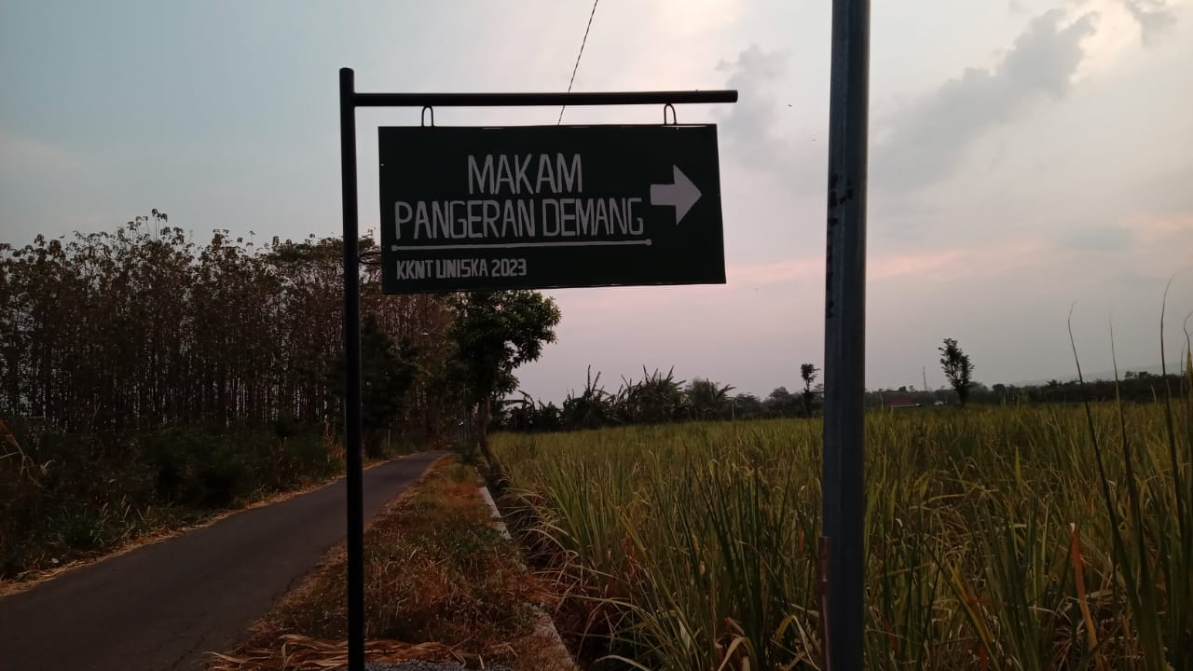

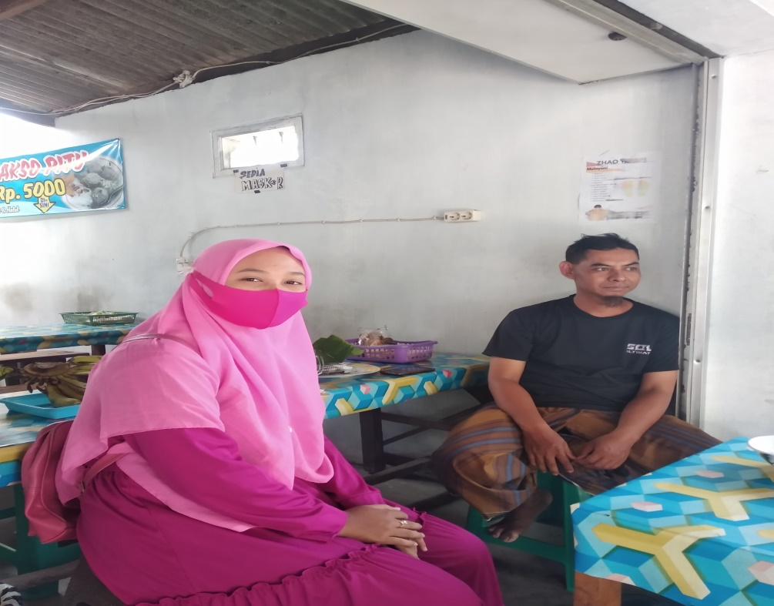

***(1) Foto Bersama Bpk Agus Selaku Tokoh Masyarakat Desa Badal***

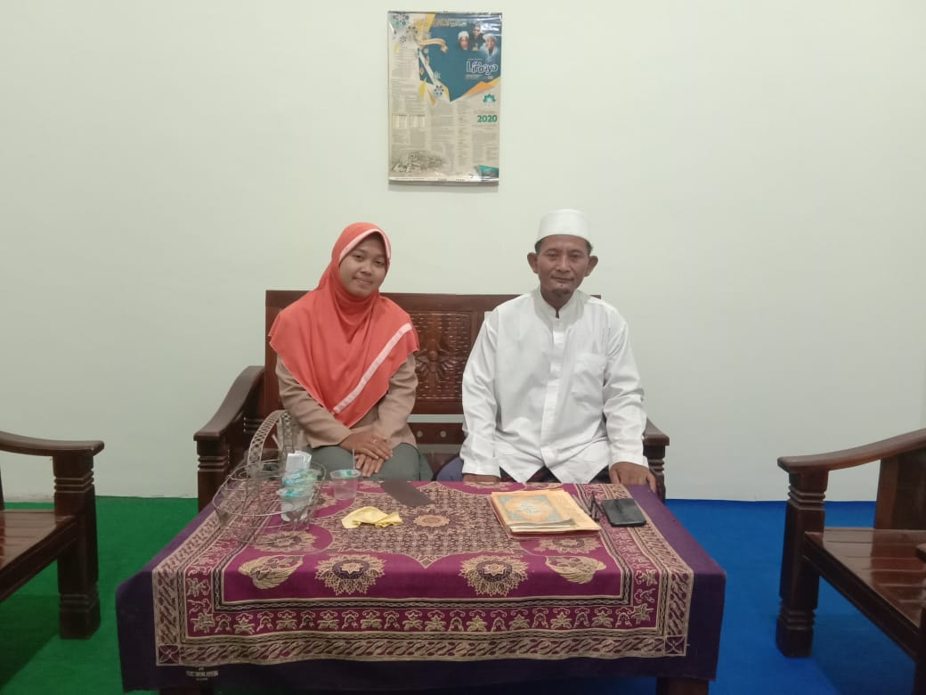

***(2) Foto Bersama Dengan Bpk Kyai Ahmad Solihin Selaku Tokoh Agama Desa Badal***

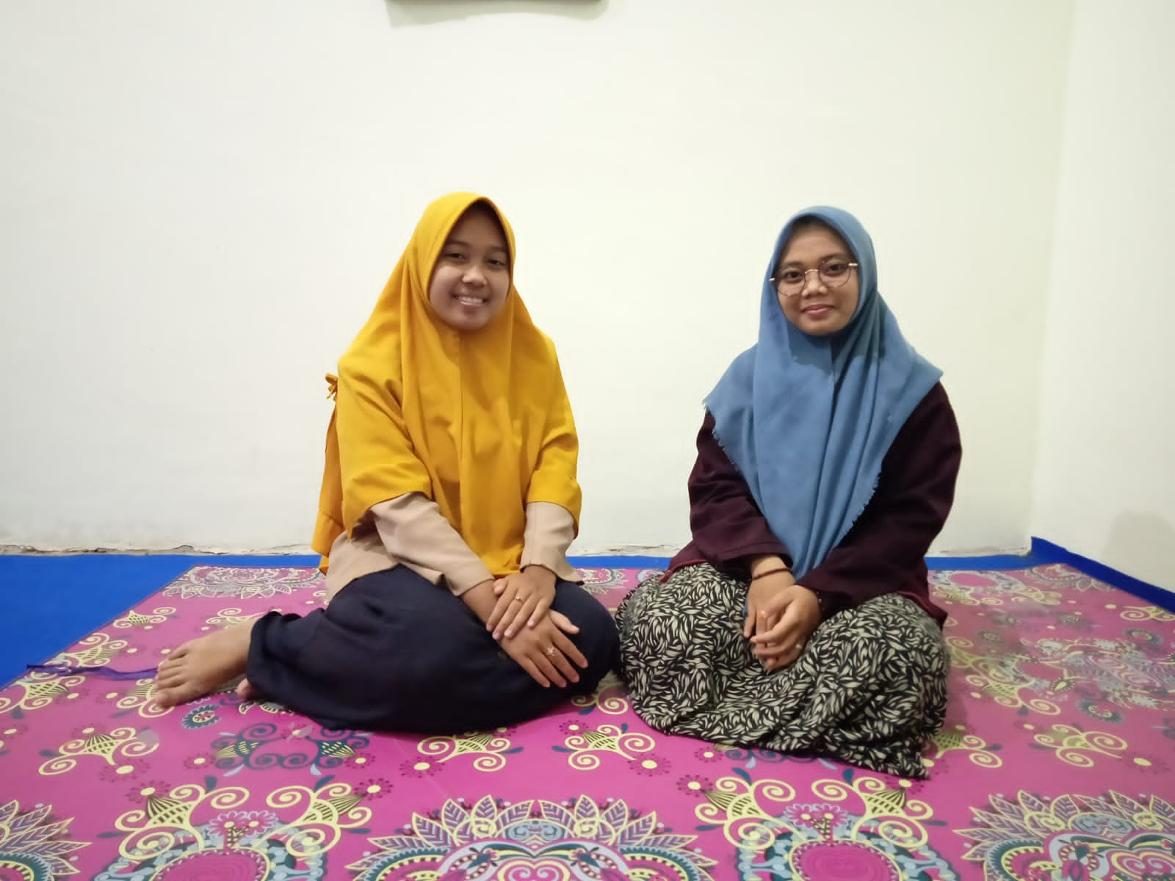

***(1) Foto Bersama Rekanita Ravika Selaku Mahasiswi IAIN Kediri***

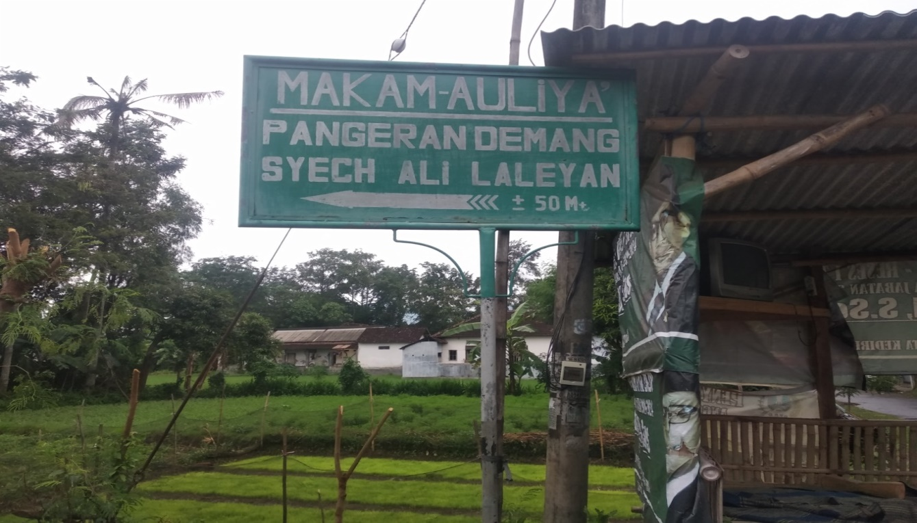

***Foto Papan Nama Makam Auliya’ Mbah Ageng Pangeran Demang Desa Badal***

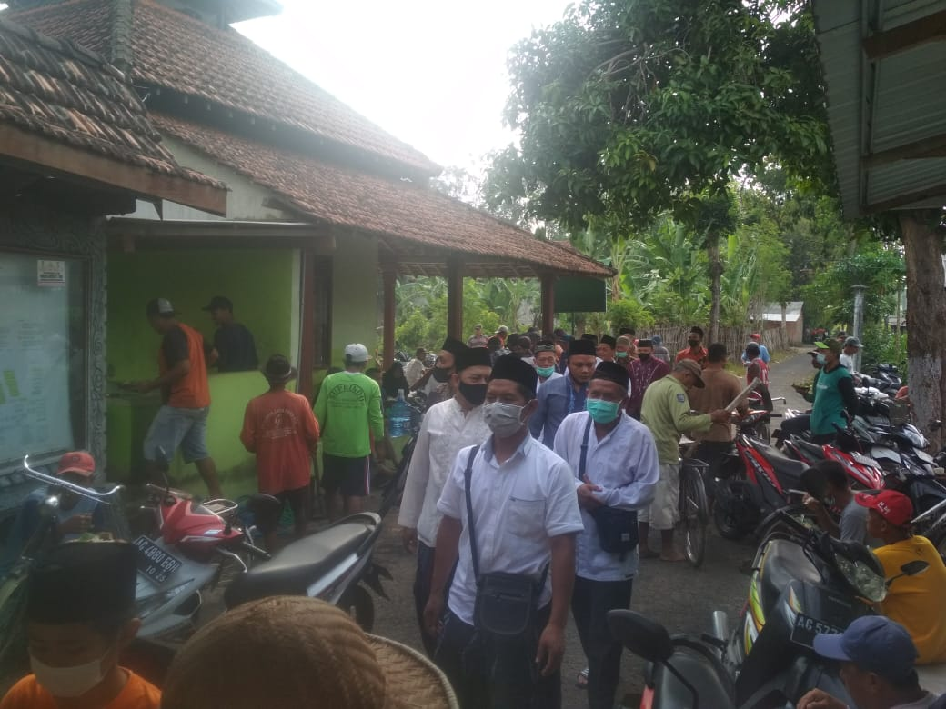

***Rombongan Peziarah Makam Auliya’ Mbah Ageng Pangeran Demang Di Desa Badal***

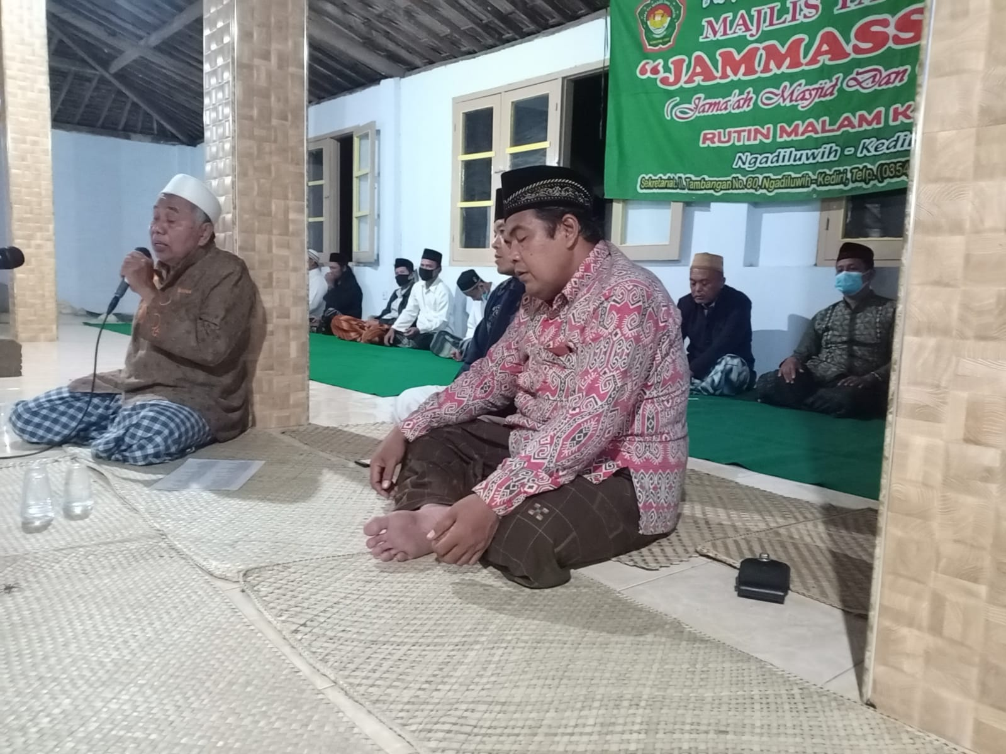

***Kegiatan Rutinan Jamassan Setiap Malam Kamis Di Makam Mbah Ageng Pangeran Demang Yang Di Lakukan Oleh Masyarakat Desa Badal***

